QCM
Niveau Première S
Thème 3B : Variation génétique bactérienne et résistance aux antibiotiques

Pour chaque question, il vous est donné quatre propositions A, B, C et D.
Une, deux ou trois propositions peuvent être exactes.
Répondez en cochant la ou les propositions exactes.

QUESTION N°1

Un antibiotique:
A) - peut être utilisé sans avis médical
B) - induit la mort de certaines bactéries
C) - induit la mort de certains virus
D) - est directement responsable de l'apparition de résistance.

QUESTION N°1 : A : Faux, B : Vrai, C : Faux, D : Faux.

QUESTION N°2

La résistance des bactéries aux antibiotiques:
A) - est variable en fonction des bactéries
B) - est variable en fonction des antibiotiques
C) - n'est pas en relation avec l'information génétique de la bactérie
D) - est due à une ou des mutations spontanées.

QUESTION N°2 : A : Vrai, B : Vrai, C : Faux, D : Vrai.

QUESTION N°3

Les antibiotiques:
A) - ont tous la même efficacité sur une bactérie donnée
B) - peuvent empêcher la bactérie de se multiplier
C) - sont efficaces sur tous les micro-organismes
D) - peuvent favoriser la prolifération des bactéries résistantes.

QUESTION N°3 : A : Faux, B : Vrai, C : Faux, D : Vrai.

QUESTION N°4

Une mutation chez une bactérie:
A) - peut faire apparaître une résistance à un antibiotique
B) - ne peut pas faire disparaître une résistance à un antibiotique
C) - peut être sans influence sur la résistance à un antibiotique
D) - est une modification d'un acide aminé d'un gène.

QUESTION N°4 : A : Vrai, B : Faux, C : Vrai, D : Faux.

QUESTION N°5
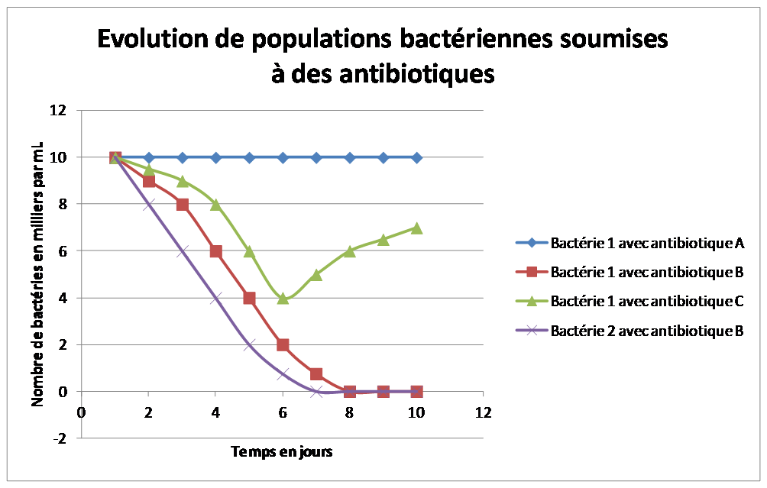
Evolution de populations bactériennes soumises à des antibiotiques

En utilisant uniquement les données du graphique, on peut dire que :
A) - l'antibiotique B est plus efficace que le A sur la bactérie 1
B) - l'antibiotique B est plus efficace sur la bactérie 1 que sur la 2
C) - il existe des bactéries résistantes à l'antibiotique B
D) - il existe des bactéries résistantes à l'antibiotique C.

QUESTION N°5 : A : Vrai, B : Faux, C : Faux, D : Vrai.

QUESTION N°6

Si au sein d'une population bactérienne, certaines bactéries sont résistantes à un antibiotique, alors:
A) - le nombre de bactéries ne diminue jamais en présence de cet antibiotique
B) - le nombre de bactéries peut diminuer au début du traitement
C) - l'utilisation de cet antibiotique est totalement inefficace
D) - l'utilisation de cet antibiotique va sélectionner les bactéries résistantes.

QUESTION N°6 : A : Faux, B : Vrai, C : Faux, D : Vrai.

QUESTION N°7

L'utilisation d'antibiotiques:
A) - est bénéfique pour la santé publique
B) - peut poser des problèmes de santé publique
C) - peut faire disparaître à terme toutes les bactéries
D) - est nécessaire quelle que soit la bactérie rencontrée.

QUESTION N°7 : A : Vrai, B : Vrai, C : Faux, D : Faux.

QUESTION N°8
Action des différents antibiotiques (A, B, C, D, E et F) sur une souche bactérienne.
Un antibiogramme est une technique de laboratoire qui consiste à placer une souche bactérienne en présence de plusieurs pastilles imbibées d'antibiotiques et à en observer les conséquences sur la survie des bactéries.
D’après http://fr.wikipedia.org/wiki/Antibiogramme modifié.

Sur cet antibiogramme :
A) - tous les antibiotiques ont la même efficacité
B) - l'antibiotique B est plus efficace que le A
C) - l'antibiotique B est plus efficace que le E
D) - l'antibiotique F est moins efficace que le A.

QUESTION N°8 : A : Faux, B : Faux, C : Vrai, D : Vrai.

QUESTION N°9

L'utilisation des antibiotiques:
A) - est recommandée pour lutter contre les procaryotes
B) - est recommandée pour lutter contre les virus
C) - doit être faite sous contrôle médical
D) - est susceptible de favoriser le développement de résistance.

QUESTION N°9 : A : Vrai, B : Faux, C : Vrai, D : Vrai.

QUESTION N°10
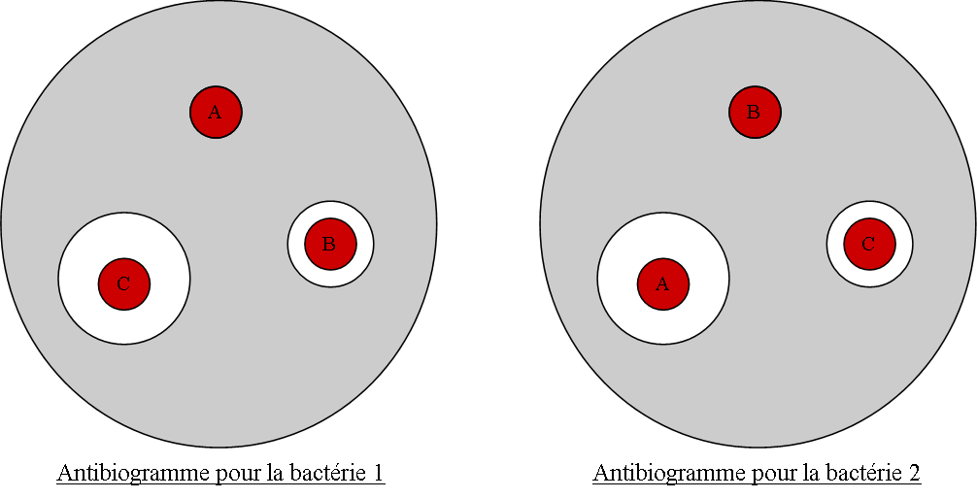
Action des différents antibiotiques (A, B et C) sur
2 souches bactériennes.
Un antibiogramme est une technique de laboratoire qui consiste à placer une souche bactérienne en présence de plusieurs pastilles imbibées d'antibiotiques et à en observer les conséquences sur la survie des bactéries.
D’après http://fr.wikipedia.org/wiki/Antibiogramme modifié.
D'après ces antibiogrammes:
A) - les trois antibiotiques ont des efficacités différentes sur la bactérie 1
B) - l'antibiotique A est plus efficace sur la bactérie 1 que sur la 2
C) - l'antibiotique C est plus efficace sur la bactérie 1 que sur la 2
D) - la bactérie 2 est résistante à l'antibiotique B.

QUESTION N°10 : A : Vrai, B : Faux, C : Vrai, D : Vrai.

QUESTION N°11

Les mutations spontanées:
A) - sont aléatoires
B) - permettent l'apparition d’allèles de résistance aux antibiotiques
C) - modifient l'ADN
D) - concernent uniquement les bactéries

QUESTION N°11 : A : Vrai, B : Vrai, C : Vrai, D : Faux.

QUESTION N°12

Les antibiotiques:
A) - doivent être prescrits avec modération
B) - doivent être prescrits uniquement pour lutter contre des maladies bactériennes
C) - détruisent les virus
D) - sont très souvent utilisés inutilement

QUESTION N°12 : A : Vrai, B : Vrai, C : Faux, D : Vrai.

QUESTION N°13

La résistance aux antibiotiques par les bactéries:
A) - est due à un processus de sélection naturelle
B) - augmente les populations virales
C) - entraîne une augmentation de maladies contagieuses
D) - diminue avec l'utilisation massive des antibiotiques

QUESTION N°13 : A : Vrai, B : Faux, C : Vrai, D : Faux.

QUESTION N°14

Avec l'utilisation d'un antibiotique:
A) - la fréquence de l'allèle de résistance à cet antibiotique augmente dans la population bactérienne
B) - les bactéries non résistantes meurent
C) - une maladie virale est soignée
D) - il peut y avoir augmentation des rendements dans un élevage

QUESTION N°14 : A : Vrai, B : Vrai, C : Faux, D : Vrai.

QUESTION N°15
La pénicilline est l’un des antibiotiques les plus utilisés actuellement. Il a été découvert par le biologiste écossais Alexander Fleming en 1928. Ce dernier enquêtait sur les propriétés des staphylocoques. Il était déjà bien connu à cette époque en raison de ses premières découvertes et il avait la réputation d’être un chercheur remarquable mais négligent ; il oubliait souvent les cultures sur lesquelles il travaillait et son laboratoire était en plein désordre. Après des grandes vacances, il remarqua que beaucoup de ses boîtes de culture avaient été contaminées par un champignon. Devant montrer son travail à un visiteur, il récupéra certaines des boîtes remarqua autour d’un champignon une zone où les bactéries ne s’étaient pas développées. Il isola un extrait de la moisissure, l’identifia correctement comme étant un champignon de la famille du Pénicillium et appela cette molécule « pénicilline ».

La pénicilline:
A) - a été découverte par hasard par Fleming
B) - est une substance bactérienne
C) - est un antibiotique
D) - détruit les champignons pathogènes

QUESTION N°15 : A : Vrai, B : Faux, C : Vrai, D : Faux.

QUESTION N°16

Les antibiotiques:
A) - sont destinés à tuer des bactéries avant leur pénétration dans l'organisme.
B) - sont destinés à détruire des virus.
C) - sont inefficaces dans certains cas, car la bactérie peut y être insensible suite à une mutation.
D) - sont des médicaments « bio »

QUESTION N°16 : A : Faux, B : Faux, C : Vrai, D : Faux.

QUESTION N°17

Les souches bactériennes résistantes aux antibiotiques:
A) - sont un problème majeur de santé publique
B) - ont été sélectionnées suite à l'utilisation massive des antibiotiques
C) - ont été sélectionnées suite à l'utilisation massive des pesticides
D) - sont responsables de pathologies que l'on n’arrive pas à soigner par les antibiotiques

QUESTION N°17 : A : Vrai, B : Vrai, C : Faux, D : Vrai.

QUESTION N°18

Les mutations qui surviennent dans le génome des bactéries:
A) - sont toujours à l'origine de formes résistantes aux antibiotiques
B) - sont spontanées et aléatoires
C) - se produisent principalement en présence d'antibiotiques
D) - peuvent être sélectionnées par une utilisation massive des antibiotiques

QUESTION N°18 : A : Faux, B : Vrai, C : Faux, D : Vrai.

QUESTION N°19
Schéma d’un antibiogramme

On cultive une souche de bactéries Z dans une boite de Pétri en présence de différentes pastilles contenant la même concentration d’antibiotiques A, B, C, D ou E (représentés par les disques foncés). Cette souche est capable de se développer sur ce milieu et des colonies apparaissent représentées par la surface grisée. Par l’analyse du résultat de cet antibiogramme, on en déduit que la souche de bactéries cultivée est:
A) - sensible aux antibiotiques C et E.
B) - sensible aux antibiotiques A, B et D.
C) - résistante aux antibiotiques A, B et D.
D) - résistante aux antibiotiques C et E.

QUESTION N°19 : A : faux, B : vrai, C : faux, D : vrai.

QUESTION N°20
Schéma d’un antibiogramme

A partir du même document, on en déduit que pour lutter contre cette souche bactérienne:
A) - l’antibiotique A sera le plus efficace.
B) - les antibiotiques A, B et D présenteront la même efficacité.
C) - l’antibiotique A devra être utilisé à une plus forte concentration que le B pour avoir la même efficacité
D) - l’antibiotique B devra être utilisé à une plus forte concentration que le D pour avoir la même efficacité.

QUESTION N°20 : A : faux, B : faux, C : vrai, D : faux.

QUESTION N°21
Schéma d’un antibiogramme
Une personne se rend chez son médecin qui diagnostique chez elle une infection par la bactérie Z. Il veut la soigner avec un antibiotique. Lequel va-t-il lui prescrire pour guérir le plus vite possible?
A) - l’antibiotique A.
B) - l’antibiotique B.
C) - l'antibiotique C.
D) - l'antibiotique D.

QUESTION N°21 : A : faux, B : vrai, C : faux, D : faux.

QUESTION N°22

Dans une population de bactéries sensibles à un antibiotique :
A) - toutes les bactéries meurent si on utilise cet antibiotique.
B) - seules les bactéries résistantes survivent.
C) - les bactéries résistantes le seront à tous les antibiotiques.
D) - certaines sont résistantes suite à une mutation spontanée.

QUESTION N°22 : A : faux, B : vrai, C : faux, D : vrai.

QUESTION N°23

Un antibiotique :
A) - est destiné à tuer des bactéries avant leur pénétration dans un organisme.
B) – peut être responsable d'une évolution des populations bactériennes qui répond au principe de sélection naturelle.
C) - est inefficace dans certains cas car la bactérie peut y être insensible suite à une mutation.
D) - est utilisé couramment pour détruire les virus.

QUESTION N°23 : A : faux, B : vrai, C : vrai, D : faux.

QUESTION N°24

On s'intéresse aux mécanismes expliquant que dans certains pays comme la France, les bactéries résistantes aux antibiotiques sont de plus en plus nombreuses. Quelle est l'affirmation exacte?
A) - C'est précisément l'utilisation de l'antibiotique qui provoque l'apparition de mutations de résistance : c'est la sélection naturelle.
B) - Le taux de mutations spontanées peut à lui seul suffire à justifier la généralisation de bactéries résistantes aux antibiotiques dans un pays.
C) - La résistance avantage les bactéries ayant acquis le gène de résistance par mutation seulement en présence de l'antibiotique.
D) - Seule la résistance aux antibiotiques de type bactéricide tuant les bactéries sensibles peut se généraliser si un usage abusif en est fait dans un pays .

QUESTION N°24 : A : faux, B : faux, C : vrai, D : faux.

QUESTION N°25
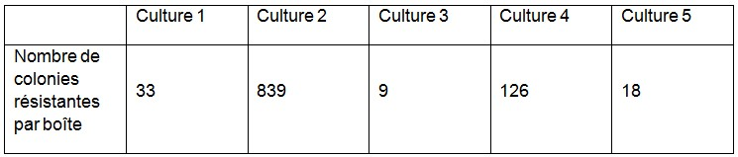Tableau de résultats

Le biologiste Miloslac Demerc s'est demandé si le phénomène de résistance à un antibiotique était lié à des mutations induites par la présence de cet antibiotique , ou si au contraire elles apparaissaient de façon spontanée et aléatoire.
Pour cela, il a réalisé 5 cultures de colonies bactériennes sur 3 générations successives. A la 3° génération, il a transféré ces colonies dans 5 boîtes de pétri contenant un antibiotique. Il a alors recherché combien de colonies de bactéries résistantes étaient présentes.
Les résultats obtenus sont consignés dans le tableau. A partir de l'exploitation de ces résultats, on peut dire que:
A) - C'est l'étalement sur le milieu avec antibiotique qui provoque l'apparition de bactéries résistantes par mutation.
B) - La mutation de résistance à l'antibiotique apparaît au hasard au cours de l'une des trois générations.
C) - Les bactéries étaient toutes les résistantes à l'antibiotique dès le début de l'expérience.
D) - Les résultats obtenus ne permettent pas d'apporter une réponse à la question de Miloslav Demerec.

QUESTION N°25 : A : faux, B : vrai, C : faux, D : faux.

QUESTION N°26

La consommation d’antibiotiques en cas d’infection ne doit pas être automatique car :

A) - La consommation d’antibiotiques est souvent toxique pour notre organisme
B) - De nombreuses infections ne sont pas d’origine bactérienne
C) - La présence d’antibiotiques favorise le développement de nombreux virus
D) - Les antibiotiques éliminent les bactéries sensibles et préservent les bactéries résistantes qui deviennent alors de plus en plus fréquentes.

QUESTION N°26 : A : faux, B : vrai, C : faux, D : vrai.

QUESTION N°27

La résistance aux antibiotiques des bactéries observée de plus en plus fréquemment est le résultat :
A) - De mutations provoquées par les antibiotiques
B) - De mutations apparues au hasard
C) - D’une sélection des bactéries présentant un gène de résistance à un antibiotique
D) - De manipulations génétiques réalisées par l’Homme sur des bactéries

QUESTION N°27 : A : faux, B : vrai, C : vrai, D : faux.

